Projektový týden v Bílých Karpatech
BIO – ZEM v týdnu od 7. – 10. 10. 2013
Strání - Květná
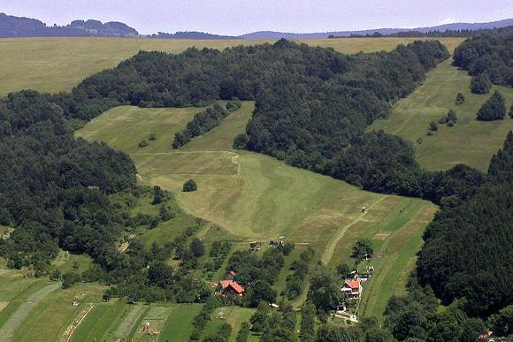

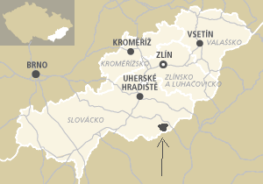

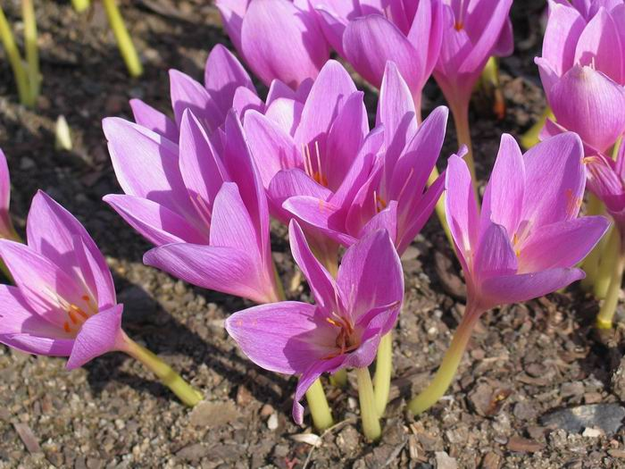

Co nás čeká?
Průzkum této unikátní oblasti na Moravsko – Slovenském pomezí z hlediska geografického, sociologického, historického a biologického, turistika, exkurze, trochu sportování.
Spát budeme v ubytovně tělovýchovné jednoty, jíst v ubytovně a místní restauraci.

Co to bude stát?
Celkové náklady asi 1300,- Kč (doprava, ubytování, jídlo, exkurze).
Zájemci se mohou zapsat v úterý 11.6.2013 v 7.15 hod v kabinetě 274, a to se zálohou 200,- Kč.

